**Projet 23/09/2020**

6 phases de projet :

* L’enthousiasme
* Les désillusions
* Le vent de panique
* La recherche des coupables
* La punition des innocents
* Les honneurs et récompenses décernés aux non-participants

Les facteurs clés d’échec d’un projet

Le manque de clarification des besoins et objectifs

Le choix d’un manager de projet inadéquat

Association & implication trop tardive de l’ensemble des acteurs concernés

Le manque de support et d’implication du top management

L’impression des tâches déterminées

L’absence de recours à une méthode de management de projet

Le manque de volonté et d’envie de finaliser le projet

Les facteurs clés de succès d’un projet

L’implication des membres de l’équipe projet

La précision de l’estimation initiale des coûts

Les compétences et connaissances de l’équipe projet

La disponibilité des ressources

L’efficacité de la planification et du suivi et du contrôle du projet

L’absence ou le peu de difficulté dans la phase de lancement

Une focalisation de l’équipe projet sur l’objectif plutôt que sur les problèmes relationnels et humains

L’absence d’organisation et de contrôle

La proximité et disponibilité du manager de projet

Une liste établie et claire des critères de succès

Les enjeux du changement

Selon coopers & Lyband (1994) seulement 20 à 25% des projets de changement atteignent l’ensemble des objectifs visés*

En matière de BPR, des initiateurs même du reengeniring – Hammer & Champy – conviennent que le taux d’échec avoisine les 70%

Les obstacles à la transformation des organisations (les 10 obstacles majeurs)

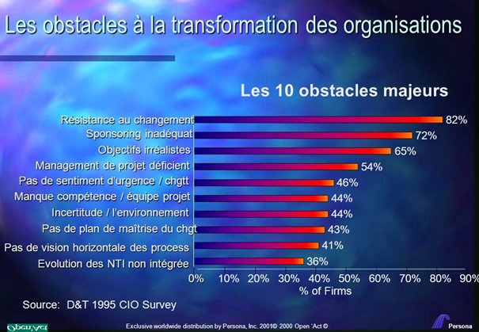

Qu’est-ce qu’un projet ?

Un projet est un effort temporaire entrepris pour élaborer un produit/service unique (project management body & knowledge)

Projet : processus unique qui consiste en un ensemble d’activités coordonnées et maîtrisées comportant des dates de début et de fin, entrepris dans le but d’atteindre un objectif conforme à des exigences spécifiques telles que des contraintes de délais, de coûts et de ressource ISO 10006.

Cycle de vie d’un projet

La logique projet conduit à décomposer :

* Un objectif ambitieux en un ensemble d’objectifs intermédiaires plus simple à atteindre
* Un produit ou une solution finale complexe en un ensemble de produits plus simple à réaliser…

Un projet se décompose donc en **PHASES** dont l’ensemble constitue le cycle de vie du projet.

Chaque phase se concrétise par l’élaboration d’un ou de plusieurs **produits** ou **livrables**

Elles se terminent par une **revue** portant à la fois sur ces livrables et sur la performance du projet

Le suivi du projet est effectué lors de **comités de pilotage** et de **projet**

Projet -> Phases -> Livrable -> Revue

Les 4 phases techniques d’un projet (cycle de vie générique)

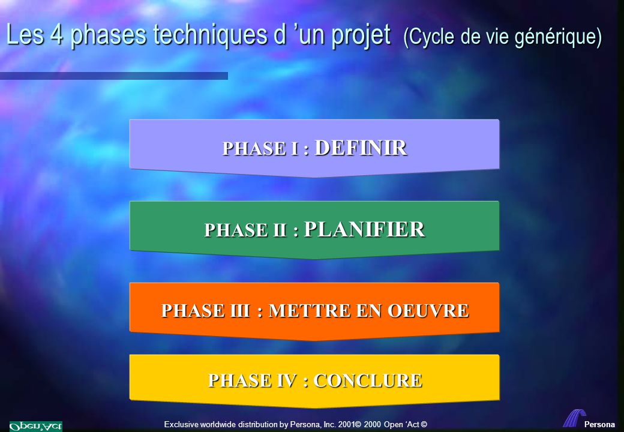

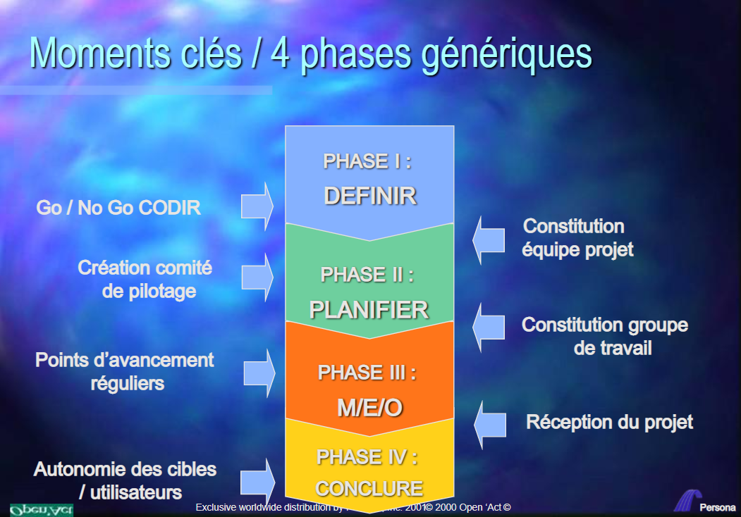

Définir le projet. <https://slideplayer.fr/slide/3302506/>

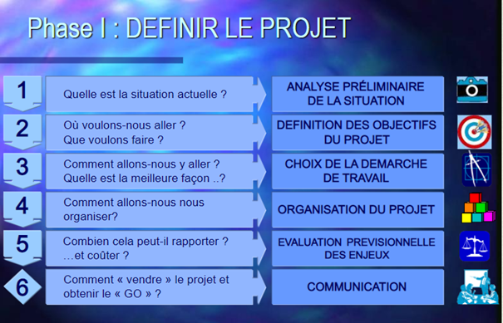

Livrables/phases

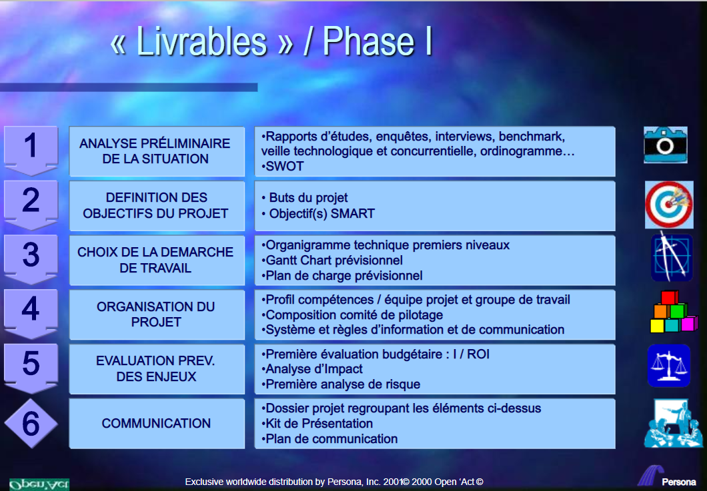

CDG/A.O

Demande clients + règles contractuelles

Fonctionnalités attendues

Planifier le projet

